Lab 2 - Troubleshooting

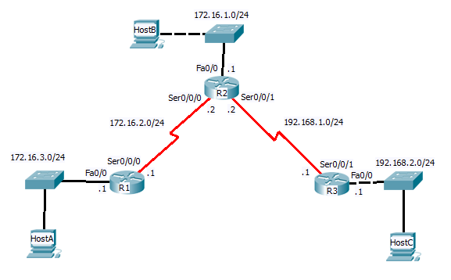

Instructions:

- Download Troubleshooting.pkt
- Find the 10 errors and make the appropriate corrections.
- Problems may be cabling, router configurations, host configurations

Verifications:

- Host A should be able to ping Host B and Host C
- R1 should be able to telnet into R3
1. Device: HostC

Error: Chưa cấu hình địa chỉ IP

Correction: Định cấu hình IP 172.16.2.100 /24 và cổng 172.16.2.1

2. Device: R2

Error: Tên máy chủ được định cấu hình là R1 thay vì R2

Correction: conf t
hostname R2

3. Device: R1

Error: FastEthernet0/1 interface is shutdown

Correction: conf t
interface fa0/1
no shutdown

4. Device: R2

Error: FastEthernet0/0 protocol down

Correction: Kiểm tra dây straight-through hoặc kết nối lại với switch dây đúng là fa0/1

5. Device: R2

Error: Serial0/0/1 interface shutdown

Correction: conf t
interface s0/0/1
no shutdown

6. Device: R3

Error: FastEthernet0/0 protocol down

Correction: Kiểm tra dây mạng hoặc switch

7. Device: HostB

Error: FastEthernet0/2 protocol down

Correction: Đổi dây Cross-over sang Straight-T

8. Device: R3

Error: Serial0/0/0 shutdown

Correction: conf t
interface s0/0/0
no shutdown

9. Device: R3

Error: Telnet chưa được định cấu hình

Correction: conf t
line vty 0 4
password class
login

10. Device: Routers 1,2,3

Error: Thiếu static route giữa các mạng.

Correction: R1 ip route 172.16.1.0 255.255.255.0 172.16.2.2
R2 ip route 172.16.3.0 255.255.255.0 172.16.2.1
R3 ip route 172.16.1.0 255.255.255.0 192.168.10.2

